Θέμα 1^{ο}
Nα συμπληρώσετε τα κενά στο κείμενο με την βοήθεια της εικόνας
‘Εστω ότι δύο άνθρωποι στέκονται σε πλάκες κεριού. Ο ένας τρίβει την πλαστική ράβδο, που αποκτά……………. φορτίο, ενώ ο ίδιος φορτίζεται…………. Στη συνέχεια με αυτή τη ράβδο ακουμπάει τον άλλον. Ο δεύτερος αποκτά από επαφή………….. φορτίο. Ακολούθως οι δύο άνθρωποι πλησιάζουν τα δάχτυλά τους. Μεταξύ των δαχτύλων ξεσπά ηλεκτρικός σπινθήρας. Οι άνθρωποι τώρα δεν είναι …………………...

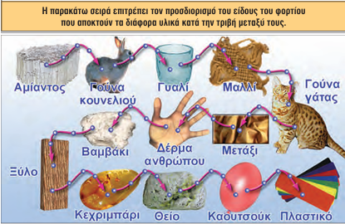
Θέμα 2^{ο}
Α) Να συμπληρώσετε τα κενά στο παρακάτω κείμενο και να αιτιολογήσετε τις απαντήσεις στις ερωτήσεις.
Στα μέταλλα υπάρχουν τα ……………………….ηλεκτρόνια που μπορούν να κινούνται προς κάθε κατεύθυνση και τα …………………….. ιόντα που βρίσκονται σε συγκεκριμένες θέσεις. Έστω ότι πλησιάσουμε (χωρίς να ακουμπήσουμε) στο άκρο Α της παρακάτω ράβδου μια αρνητικά φορτισμένη σφαίρα.
B) Πώς θα φορτιστούν τα άκρα Α και Β της ράβδου αν είναι μεταλλική;
Β
……………………………………………………………………………………………….
Α
……………………………………………………………………………………………….
Γ) Ποιο θα είναι το συνολικό ηλεκτρικό φορτίο της ράβδου; Πώς ονομάζεται το παραπάνω φαινόμενο ηλέκτρισης;
Δ) Πώς θα φορτιστούν τα άκρα Α και Β αν η ράβδος είναι μονωτής; Περιγράψτε τι συμβαίνει στο εσωτερικό των ατόμων του μονωτή.

Θέμα 3^{ο}
Στο παρακάτω σχήμα φαίνεται ένα ηλεκτροσκόπιο με μια ουδέτερη σφαίρα από αλουμινόχαρτο, το οποίο είναι αγωγός. Έστω ότι η περιοχή δεξιά από το αλουμινόχαρτο είναι η περιοχή Α και η περιοχή αριστερά από το αλουμινόχαρτο είναι η περιοχή Β. Με ποιο τρόπο θα μπορούσατε να μετακινήσετε την σφαίρα προς α) τα δεξιά β) τα αριστερά τοποθετώντας ένα αντικείμενο στην περιοχή Α. Να χρησιμοποιήσετε τον νόμο του Coulomb για να απαντήσετε στο ερώτημα α) και να αιτιολογήσετε τις απαντήσεις σας.

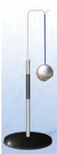
Α
Β

Θέμα 4^{ο}
Oι παρακάτω σφαίρες έχουν όλες το ίδιο θετικό φορτίο και όταν η μεταξύ τους απόσταση είναι α η ηλεκτρική δύναμη που ασκείται σε κάθε σφαίρα είναι F. Να σημειώσετε σε κάθε σχήμα Α) το διάνυσμα της δύναμης που ασκείται σε κάθε σφαίρα Β) και το μέτρο της δύναμης σε σχέση με τη δύναμη F της πρώτης περίπτωσης. Στη συνέχεια να διατυπώσετε τον νόμο του Coulomb.
